Ключевой информационный документ
о паевом инвестиционном фонде

Раздел 1. Общие сведения
Ключевой информационный документ по состоянию на 30.09.2021
Информация в виде настоящего документа предоставляется в соответствии с требованиями законодательства. Информация приведена для описания характеристик и рисков паевого инвестиционного фонда, а также для возможности его сравнения с другими инструментами инвестирования.
БПИФ рыночных финансовых инструментов «Открытие - Всепогодный»
под управлением ООО УК «ОТКРЫТИЕ»
Раздел 2. Внимание
- Возврат и доходность инвестиций в паевой инвестиционный фонд не гарантированы государством или иными лицами.
- Результаты инвестирования в прошлом не определяют доходы в будущем. Стоимость инвестиционных паев может увеличиваться и уменьшаться.
- Вы можете погасить инвестиционные паи паевого инвестиционного фонда в любой рабочий день.
- Перед приобретением инвестиционных паев паевого инвестиционного фонда следует внимательно ознакомиться с правилами доверительного управления данным фондом, размещенными на сайте www.open-am.ru

Раздел 3. Инвестиционная стратегия
- Широко диверсифицированный сбалансированный портфель. Стратегия фонда предполагает следование индексу «Open All-Weather». Активы фонда размещаются в 5 иностранных инвестиционных фондов (ETF), инвестирующих в акции и облигации крупнейших компаний США, золото, недвижимость США и акции компаний развивающихся стран.
- Инвестиционная стратегия фонда предполагает пассивное управление.
- Основные виды активов, в которые инвестируется имущество, составляющее паевой инвестиционный фонд: Паи иностранных инвестиционных фондов (ETF)
- Активы паевого инвестиционного фонда инвестированы в 11 объекта(-ов).
- Крупнейшие объекты инвестирования в активах
Наименование объекта инвестирования | Доля от активов, %
Паи Фондов Blackrock Fund Advisors US4642877397 | 22,96
Паи Фондов State Street Bank and Trust Company US78462F1030 | 22,32
Паи Фондов Blackrock Fund Advisors US4642872349 | 18,61
Паи Фондов Blackrock Fund Advisors US4642872422 | 18,41
Паи Фондов World Gold Trust Services LLC US78463V1070 | 17,43

Раздел 4. Основные инвестиционные риски
Вид риска | Вероятность реализации риска | Объем потерь  при реализации риска
Кредитный риск | Низкий | Низкий
Рыночный риск | Средний | Средний
Валютный риск | Высокий | Высокий
Процентный риск | Низкий | Низкий
Риск ликвидности | Низкий | Низкий
Операционный риск | Низкий | Низкий
Правовой риск | Низкий | Низкий
Регуляторный риск | Низкий | Низкий

Раздел 5. Основные результаты инвестирования
Доходность за календарный год (в рублях), %
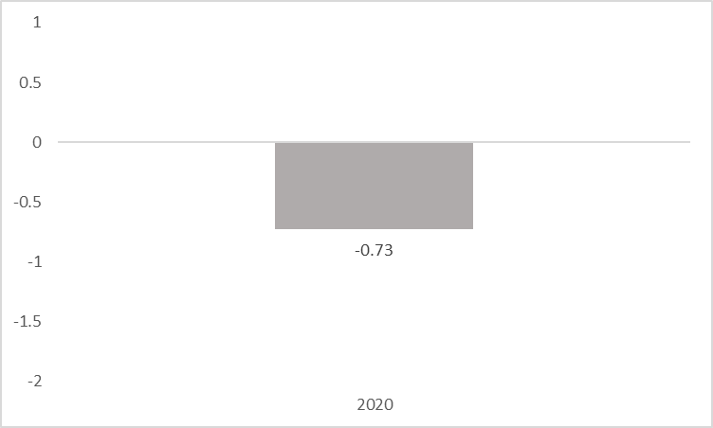

Доходность за период (в рублях), %
Период | Доходность инвестиций | Отклонение доходности от
 |  | инфляции | индекса "Индекс Open All-Weather"
1 месяц | - 5,11 | - 5,88 | - 9,85
3 месяца | - 1,51 | - 2,59 | - 6,25
6 месяцев | - 0,18 | - 3,99 | - 9,50
1 год | 1,65 | - 5,76 | - 15,54
3 года |  |  | -
5 лет |  |  | -

- Расчетная стоимость инвестиционного пая: в Рублях - 84,19, в Долларах - 1,1577
- Стоимость чистых активов паевого инвестиционного фонда в Рублях - 349 679 691,08, в Долларах - 4 808 576,61
- Доход от управления фондом не выплачивается, но капитализируется, увеличивая стоимость инвестиционного пая и доходность инвестиций.
Раздел 6. Комиссии
Комиссии, оплачиваемые один раз
при приобретении инвестиционного пая (надбавка) | 0 %
при погашении инвестиционного пая(скидка) | 0 %

Комиссии, оплачиваемые каждый год
Вознаграждение и расходы, подлежащие оплате за счет активов паевого инвестиционного фонда | до 0.89%
Размер комиссий указан в процентах от стоимости чистых активов паевого инвестиционного фонда.
Подробные условия указаны в правилах доверительного управления паевым инвестиционным фондом

Раздел 7. Иная информация
- Минимальная сумма денежных средств, которая может быть передана в оплату инвестиционных паев составляет: от 1 000 рублей. Подробные условия указаны в правилах доверительного управления фондом.
- Правила доверительного управления фондом зарегистрированы Банком России 27.08.2020 № 4147.
- Паевой инвестиционный фонд сформирован 22.09.2020.
- Информацию, подлежащую раскрытию и предоставлению, можно получить на сайте www.open-am.ru , а также по адресу управляющей компании.
- Управляющая компания ООО УК «ОТКРЫТИЕ», лицензия № 21-000-1-00048, сайт www.open-am.ru, телефон 8 (800) 500-78-25, адрес 115114, г. Москва, ул. Кожевническая, д. 14, стр. 5.
- Специализированный депозитарий АО «Специализированный депозитарий «ИНФИНИТУМ», сайт www.specdep.ru.
- Лицо, осуществляющее ведение реестра владельцев инвестиционных паев АО «Специализированный депозитарий «ИНФИНИТУМ», сайт www.specdep.ru.
- Надзор и контроль за деятельностью управляющей компании паевого инвестиционного фонда в соответствии с подпунктом 10 пункта 2 статьи 55 Федерального закона «Об инвестиционных фондах» осуществляет Банк России, сайт www.cbr.ru, номер телефона 8 (800) 300-30-00.

